Les associations départementales qui représentent les personnes en situation de handicap

- APF France Handicap
Direction départementale Calvados
12 Rue du Stade de Venoix,
14000 Caen
Tél. : 02 31 35 19 40
http://apf14.blogs.apf.asso.fr/
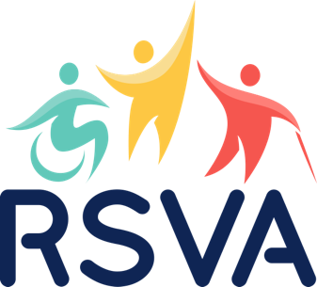
- Réseau de Services pour une Vie Autonome
7 bis avenue du Président Coty
14000 Caen
https://rsva.fr/le-rsva/

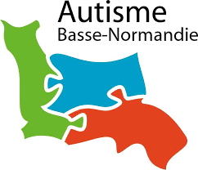
- Autisme Basse-Normandie
54 rue Eustache Restout
14000 Caen
Tél. : 02 31 52 04 27
http://www.autismeetapprentissages.org

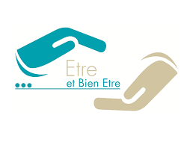
- E.T.R.E Siège Social
68 Avenue de Paris
14 000 Caen
Tél. : 02 31 34 99 63
http://association-etre.fr/

- APAJH du Calvados
Z.A La Dronnière
8, rue des Carriers
14123 Ifs
Tel. : 02.31.35.17.70
E-Mail : contact@apajh14.asso.fr
http://www.apajh14.org/

- L'A.P.A.E.I de la Côte Fleurie
Association de Parents et
Amis de Personnes Handicapées Mentales
7 Rue Hôtel de Ville
14160 Dives-sur-Mer
Tél. : 02 31 91 21 54
www.apaei-cote-fleurie.com

